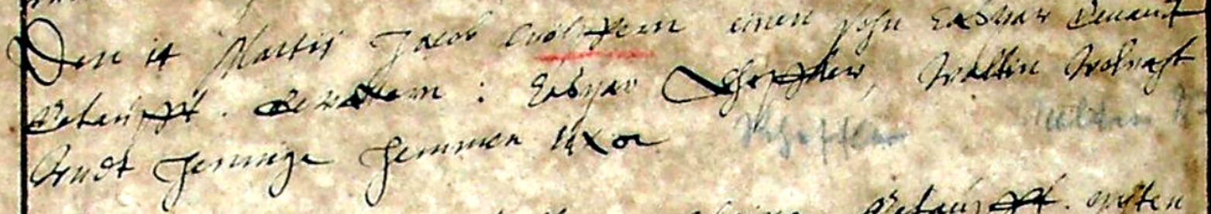

Kirchenbuch Wippra 1636
Abschrift:
„Den 4 Martii Jacob Wölfern einen Sohn ex matr. dena..(?)
getauft. Gevattern: Caspar Scheffler, Wittibe …, Arndt Jennige (Jenicke, KJK) …uxor (Ehefrau, KJK)“.

Anmerkung: Der Name des Täuflings wird nicht erwähnt. Es muß sich aber um Caspar handeln (vgl. Altersangabe in der Beerdigungsurkunde): der erstgenannte Taufpate trägt den Vornamen Caspar.

